|  |  |  |  |  |
| --- | --- | --- | --- | --- |
| **EMB00004e70326a** | | **데이터융복합∙소비자리서치 전문 연구기관**  **컨슈머인사이트 보도자료** | | |
| 기관 | 컨슈머인사이트 | | 이메일 | sammy.park@consumerinsight.kr |
| 문의 | 박승표 상무 | | 연락처 | 02) 6004-7644 |
| 배포일 | 2025년 3월 31일(월) 배포 | | 매수 | 총 4매 |

|  |  |  |
| --- | --- | --- |
|  | **■ 제24차(23-24년도) 연례 자동차기획조사 리포트 ⑫프리미엄 SUV 경쟁구도**  **프리미엄 SUV 시장, BMW 중심으로 벤츠·제네시스 3파전** |  |
|  | * **구입자 100명 중 13명이 'BMW-벤츠' 1순위로 비교** * **그 다음은 'BMW-제네시스', '벤츠-제네시스' 저울질** * **최종 선택은 BMW 가장 많고 벤츠·제네시스 순 많아** * **제네시스, 많이 비교하지만 최종 선택에서는 밀려** * **볼보, 점유율 높지 않지만 BMW·제네시스에 경쟁 우위** |  |

○ 프리미엄 SUV 시장은 BMW를 중심으로, 벤츠와 제네시스가 경합하는 3강 구도이다. 구입시 가장 강한 경쟁 구도는 'BMW-벤츠'였고, 그 다음은 'BMW-제네시스’였다. 그 중 BMW가 주요 경쟁 브랜드 모두를 앞지르며 점유율에서도 가장 높은 위치를 차지했다.

□ 데이터 융복합∙소비자리서치 전문기관 컨슈머인사이트가 2001년부터 수행하는 '연례 자동차 기획조사'의 제24차 조사(‘24년 7월 10만명 대상)에서 프리미엄 SUV 자동차를 새차로 구입(’23년 7월~’24년 6월)한 1298명에게 ‘그 차를 사기 전에 마지막까지 비교한 차가 무엇인지’ 묻고 주요 브랜드 간 경쟁 구도를 비교했다.

**■ 100명 중 13명이 ‘BMW-벤츠’ 저울질**

○ 프리미엄 SUV 브랜드 중 점유율이 가장 높은 브랜드는 BMW(22.4%)였고, 그 뒤로 벤츠(16.3%)와 제네시스(13.8%)가 뒤를 이었다**[그림1]**. 이들 톱3 중 가장 많이 경합한 브랜드는 ‘BMW-벤츠’로 경쟁 규모는 13.2%였다. 이는 프리미엄 SUV 구입자 100명 중 약 13명이 구입 직전까지 두 브랜드를 놓고 저울질했다는 뜻이다. 그 결과 7.8%가 BMW를, 5.4%가 벤츠를 최종 선택해 비교 결과 BMW가 우세했다.

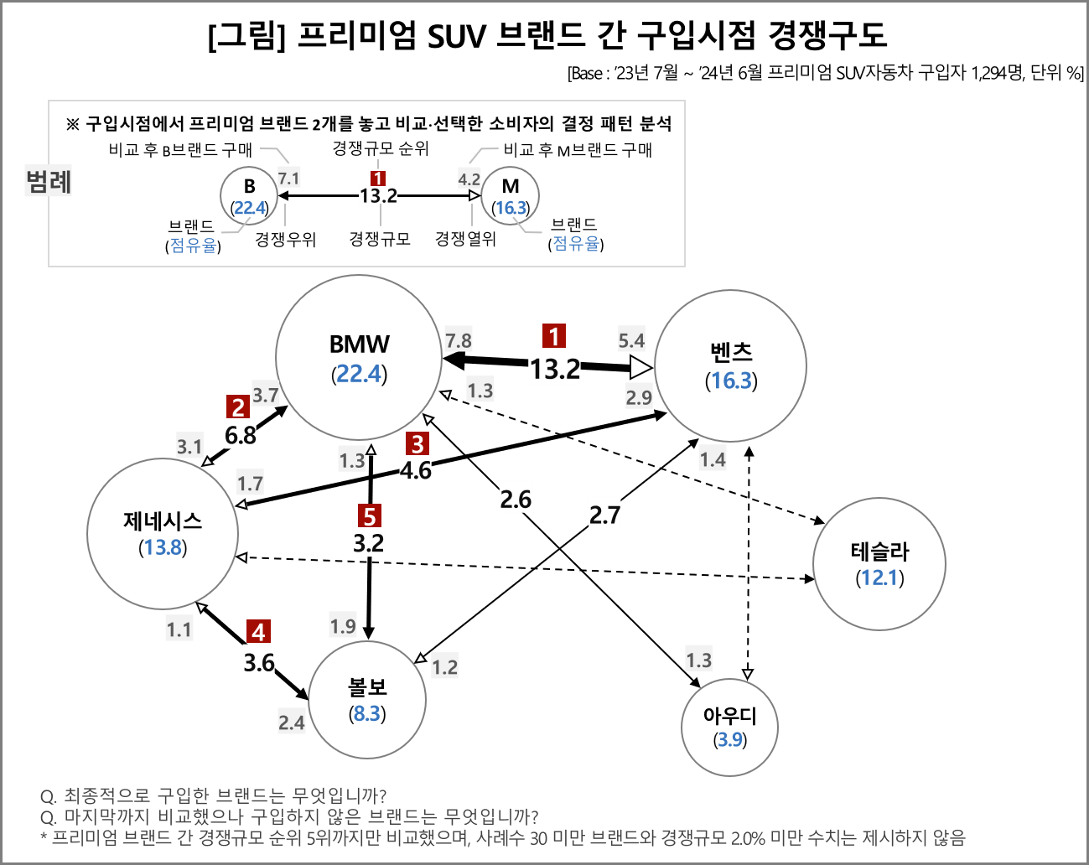

○ 두번째로 뜨거운 경쟁 관계는 'BMW-제네시스'였다. 6.8%의 경쟁 규모를 보였는데, 이 중 BMW가 3.7%를 가져가 제네시스(3.1%)를 앞섰다. 그 다음은 '벤츠-제네시스'로, 경쟁 규모 4.6% 중 벤츠가 2.9%를 확보해 제네시스(1.7%)에 비교우위가 있었다. 이들 중 BMW가 경쟁 우위를 바탕으로 점유율에서도 최상단을 차지했다.

**■ 제네시스, 프리미엄 SUV 시장 잠재력 드러내**

○ 제네시스는 경쟁 규모에서 2위(BMW-제네시스), 3위(벤츠-제네시스)에 이어 4위(제네시스-볼보)에도 이름을 올렸다. 이는 다수의 프리미엄 SUV 구입자가 제네시스를 고려군으로 검토했다는 뜻이다. 하지만 아직까지는 시장에서 자리잡는 중으로, 다른 브랜드(BMW, 벤츠, 볼보)와의 비교 경쟁에서 열세이다. 프리미엄 SUV 시장에서의 열세를 극복하고 정상에 오르기 위해서는 경쟁 브랜드와 차별화된 매력에 대한 적극적인 발굴이 필요하다.

**■ 테슬라는 프리미엄 SUV 구입자에겐 소외**

○ 점유율 톱3 다음으로는 테슬라(12.1%), 볼보(8.3%), 아우디(3.9%) 순이었다. 이 중 테슬라는 제네시스와 비슷한 수준의 높은 점유율로 4강에 진입했으나, 그에 비해 경쟁 규모가 유독 작았다. 그 이유로 소비자들은 테슬라의 주력 SUV인 모델Y를 ‘SUV보다는 전기차’로 인식하며, 독특한 브랜드 팬덤의 영향으로 인해 프리미엄 SUV 브랜드들과의 경쟁 구도가 뚜렷하게 나타나지 않았다.

○ 볼보는 점유율 자체는 높지 않지만, 현재 3강 구입자가 주요 선택지로 고려했다. 또한 BMW, 제네시스와의 양자 대결에서 모두 우위를 차지해 높은 고객 충성도를 과시했다. 향후 3.5강의 위치에서 3강 구도를 위협할 수 있는 경쟁력을 갖춘 다크호스가 될 수 있다. 반면, 아우디는 점유율도 낮고 경쟁 규모도 비교적 작았다. 다만 BMW와는 유독 대등한 경쟁 관계를 보인 점이 눈에 띈다.

**■ SUV 시장은 자동차 시장의 바로미터**

○ 더 고급차, 더 큰 차 선호 기조가 이어지면서 전체 자동차 시장뿐 아니라 프리미엄차 시장에서도 SUV의 입지는 커졌다(참고. [‘탈 세단’ 바람 타고… SUV, 자동차시장 대세 굳힌다.](https://www.consumerinsight.co.kr/voc_view.aspx?no=3178&id=pr4_list&PageNo=1&schFlag=0) ’21.04.19). BMW가 벤츠를 제치고 국내 수입차 시장에서 2년 연속 판매 1위를 차지함과 함께 프리미엄 SUV에서 경쟁 우위를 보였다. SUV를 잡는 브랜드가 프리미엄차 시장의 판도를 주도할 것이다.

|  |
| --- |
| 컨슈머인사이트는 **비대면조사**에 **효율적**인 대규모 온라인패널을 통해 자동차, 이동통신, 쇼핑/유통, 관광/여행, 금융 등 다양한 산업에서 요구되는 전문적이고 과학적인 리서치 서비스를 제공하고 있습니다. **다양한 빅데이터**를 **패널 리서치 데이터**와 **융복합 연계**하여 데이터의 가치를 높이고 이를 다양한 산업에 적용하는 데 집중하고 있습니다. 특히 최근에는 **100% 모바일 기반**으로 **전국민 표본 대표성**을 가진 **조사 플랫폼 '국대패널'**을 **론칭**하고 **조사업계 누구나 사용할 수 있도록 개방**했습니다. |

이 조사결과는 자동차전문 리서치회사 컨슈머인사이트가 2001년 시작한 표본규모 10만의 초대형 ‘연례 자동차 기획조사’의 제24차 조사(2024년 7월 실시)로부터 나온 것입니다.

---------------------------------------------------------------------------------------------------------------------

◈ **참고 : 「컨슈머인사이트」‘연례 자동차 기획조사’ 개요**

「컨슈머인사이트」는 2001년부터 매년 7월 10만명의 자동차 소비자를 대상으로 자동차 연례기획조사(Annual Automobile Syndicated Study)를 아래와 같은 설계로 수행해 오고 있음

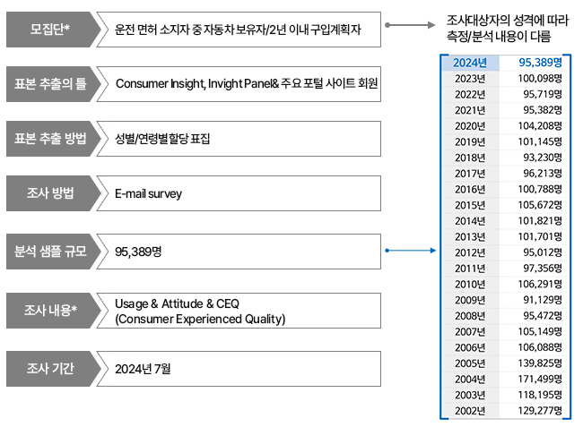

Copyright ⓒ Consumer Insight. All rights reserved. 이 자료의 저작권은 컨슈머인사이트에 귀속되며 보도 이외의 상업적 목적으로 사용할 수 없습니다.

|  |  |  |
| --- | --- | --- |
| **For-more-Information** | | |
| 박승표 상무 | sammy.park@consumerinsight.kr | 02)6004-7661 |
| 최현기 수석 | choihk@consumerinsight.kr | 02)6004-7614 |
| 양희성 차장 | yanghs@consumerinsight.kr | 02)6004-7677 |
| 최승혁 연구원 | choish@consumerinsight.kr | 02)6004-7644 |